Thema: Bij mij thuis

de taal: door een taal kunnen mensen met elkaar praten. Elk land heeft zijn eigen taal.

Turks: In Turkije spreken de mensen Turks.”Hallo” betekent in het Turks “merhaba”.

Arabisch: In landen als Marokko, Egypte of Irak spreken de mensen Arabisch. “Hallo” betekent in het Arabisch “salaam” (afkorting van [Essalamoe Alaikoem]).

Engels: In landen als Groot Brittannië, Amerika, Canada of Australië spreken de mensen Engels. “Hallo” betekent in het Engels “hello”.

Nederlands: Op school spreken wij Nederlands. Dat is de taal van Nederland. In deze landen spreken mensen ook Nederlands: Suriname, Antillen en België (Vlaanderen).
Turks
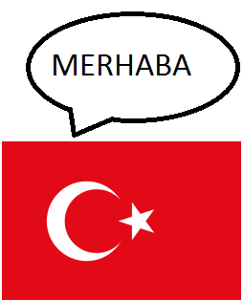
Arabisch
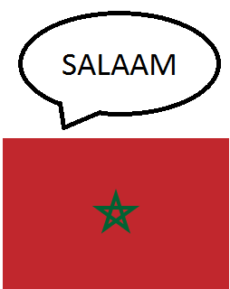
Engels
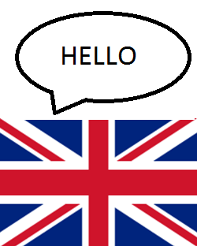
Nederlands
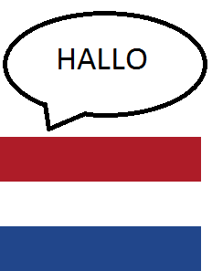
talen

